5.2 Білік тетікбөлшегінің жұмыс сызбасы

Тетікбөлшек маховикпен немесе тісті дөңгелекпен бірге айналатын болса, яғни айналдырушы моментті бір тетікбөлшектен екіншісіне беретін болса, онда оны білік деп атайды (63-шы суретте). Білік- көптеген механизмдер және машиналардың негізгі бөлшегі болып табылады. Ал ось деп айналып, тек тетікбөлшектерді ұстап қана тұратын, бірақ олармен бірге айналмайтын (айналдырушы моментті бермейтін) тетікбөлшектерді айтады.
Біліктерді көптіректі және екі тіректе орналасқан деп айырады. Ал конструкциясы бойынша түзу, айналшақты, иінді, фланецті және иілгіш деп айырады. Иінді білік жылжымалы қозғалысты айналмалы қозғалысқа түрлендіруде аса маңызды тетікбөлшек болып есептеледі.
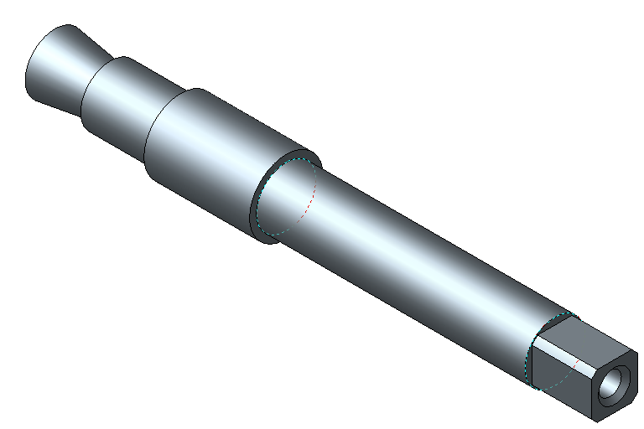
Сурет 63

Көбіне білікке әсер ететін күштер оның ұзына бойына біркелкі әсер етпейді. Сондықтан оның беріктілігі тұрақты болуы үшін біліктің диаметрлерін әртүрлі етіп жасайды.
Конструктивтік элементтеріне жатады:
Шпонкалық ойықтар, бұрғылай тесулер, оймакілтек бөліктері, артқы ілмектер және т.б.
Маховиктер мен тісті дөңгелектер ығысып кетпеулері үшін қалдырылатын белдемелер және шпонкаларды орналастыратын ойықтар да білік пен осьтерге тән элементтер. Шпонкалық ойықтар, білікті құрастырылатын бұйымның басқа тетікбөлшектерімен біріктіруі үшін қажет.Сондықтан олардың өлшемдері, пішіндері мен орналасулары сәйкес тетікбөлшектермен үйлестіріле отырып анықталады және есептеледі. Тетіктің осындай өлшемдері мен пішіндері әртүрлі есептеулердің нәтижесінде табылатын элементтерін конструктивтік элементтер деп атайды.
Шпонкалық ойық шеңберкесінді, призмалық немесе сыналы шпонка түрінде орындалады. Призмалық және сыналы шпонка түріндегі ойық кескіні және өлшемдері 64-ші суретте және кесте 6 берілген.

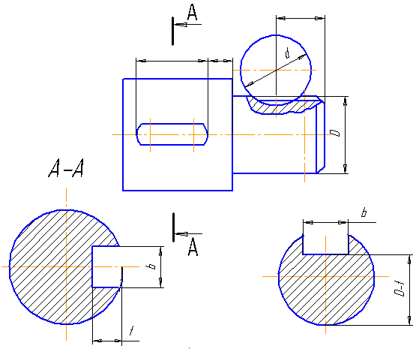
Cурет 64

Кесте 16- Призмалық және сыналы шпонка түріндегі ойық өлшемдері

Білік диаметрі D | b | t
8…10 | 3 | 1,8
10…12 | 4 | 2,5
12…17 | 5 | 3,0
17…22 | 6 | 3,5
22…30 | 8 | 4,0
30…38 | 10 | 5,0
38…44 | 12 | 5,0
44…50 | 14 | 5,5
50…58 | 16 | 6,0
58…65 | 18 | 7,0
Ені 3-тен 16 мм-ге дейінгі шпонкалар үшін жонғыш (фреза) диаметрлерін 50, 63, 80, 100 мм қатарынан алады.
Шеңберкесінді шпонка түріндегі ойық өлшемдері және кескіндері 65-шы суретте және 17-ші кестеде берілген.
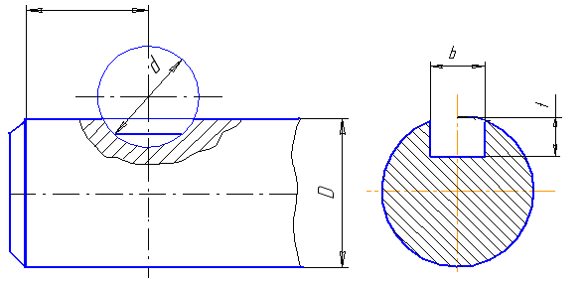

Сурет 65

Кесте 17 – Шеңберкесінді шпонка түріндегі ойық өлшемдері, м
Білік диаметрі D | d | b | t
10…12 | 16 | 3 | 5,3
12…14 | 16 | 4 | 5,0
14…16 | 19 | 4 | 6,0
16…18 | 16 | 5 | 4,5
18…20 | 19 | 5 | 5,5
20…22 | 22 | 5 | 7
22…25 | 22 | 6 | 6,5
25…28 | 23 | 6 | 7,5
28…32 | 28 | 8 | 8,0
32…38 | 32 | 10 | 10

Ойықтар, кілтектер, бұрғылай тесу, кертік кескіндері және т.б. үшін қималарды, көмекші түрлер, жергілікті тіліктерді қолданады.
Біліктің технологиялық элементтеріне қиықжиектер, ажарлағыш шарықтастың шығуы үшін ойдымдар, центрлік тесіктер, білікті өңдеу кезінде бұранда жону инструментінің шығуын қамтамасыз ету үшін ойдымдар жатады.
- Қиықжиек деп тетікбөлшектерді құрастыруды жеңілдету үшін және қолды жарақаттап алмау мақсатында жасалатын, қиық конусты тәрізді бетпен шектелген және әдейі өңделетін тетік элементін айтады. Қиықжиек екі өлшеммен анықталады: биіктігі және бұрышы. Егер қиықжиек 45~ бұрышпен жасалған болса, оның өлшемдерін с×45 деп көрсетеді, мұндағы с-қиықжиектің биіктігі.

Қиықжиектің ұсынылатын өлшемдері (МЕСТ 10948-64):
0,5; 0,6; 0,8; 1,2; 1,6; 2,0; 2,5; 3; 4; 5
- Центрлік тесік білікті станокта бекіту үшін керек. Оны білдекте өңдеу алдында білік дайындамасында жасайды. Тесікті бұрғымен және үңгімен (зенкер) немесе арнайы қиыстырып центрлейтін бұрғы арқылы орындайды.
Центрлік тесіктер өңдеудің жоғарғы дәлдігін қамтамасыз етеді, біліктерді бірнеше рет өңдеуі үшін –база қызметі ретінде біліктердің вертикальды жағдайда тасымалдануын жане сақталуын қамтамасыз етеді. Центрлік тесіктердің өлшемдері және пішіндері (A,B,C,E,F,H,P,R,T) стандарт бойынша бекітіледі. Центрлік тесіктердің өлшемдері және пішіндерінің қимасы 61-ші суретте көрсетілген.
Әртүрлі пішіндегі центрлік тесіктері бар тетіктерді сызбаларда орындау үлгілері А және С пішіндегі тесіктер 66-шы а) суретте В және Е пішіндегі тесіктер 61-шы ә) суретте шартты түрде кескінделген. Мәлметтер 17- ші кестеде көрсетілген. Бұл кескіндерде өлшемдер қойылмайды, шығарылатын сызық сөресінде тесіктердің берілген параметрлері жазылады.

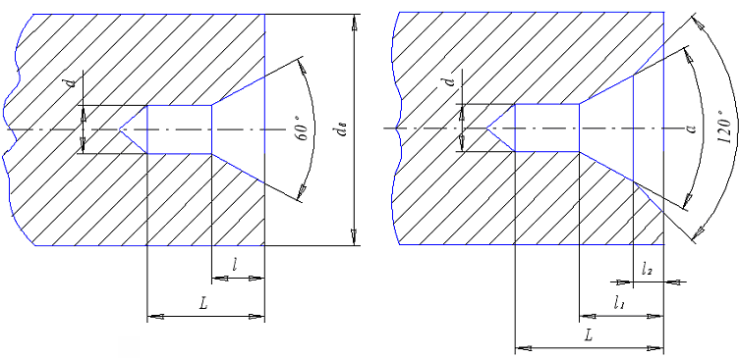

а) – А,С пішіні ә) – В,Е пішіні

Cурет 66

Мысалға, М3 бұрандасымен F пішінді екі тесікті білік 62-ші суретте кескінделген. Білікте екі центрлік тесік болған жағдайда сызбада біреуі ғана кескінделеді.

Кесте 18 -Центрлік тесіктер өлшемдері, мм
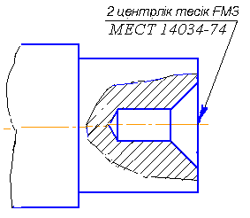
d | d | l | L
6 | 1,6 | 1,3 | 3,3
10 | 2 | 1,7 | 4,2
14 | 2,5 | 2,2 | 5,3
20 | 3,15 | 2,8 | 6,7
30 | 4 | 3,4 | 8,4
40 | 5 | 4,3 | 10,6
60 | 6,3 | 5,4 | 13,4

Сурет 67 – Біліктегі F пішінді тесік

- Екі тетікбөлшектің нақты түйіндесуін қамтамасыз ету үшін білікте ажарлау беттері болған жағдайда, ажарлау шарықтастың (МЕСТ 8820-69) шығуы үшін ойдымдар жасалынады.
Ойдымның пішіні түйіндесу түріне байланысты, біліктің диаметрлеріне байланысты ойдымдардың пішіндері және өлшемдері сурет 68-ші және 19-ші кесте көрсетілген.

Кесте 19 – Білік диаметрлеріне байланысты ойдымдардың өлшемдері

Диаметр d | b | d₁ | R | R₁
10-ға дейін | 1 | d-0,3 | 0,3 | 0,2
10-ға дейін | 2 | d-0,5 | 0,5 | 0,3
10-нан 50-ге дейін | 3 | d-0,5 | 1,0 | 0,5
 | 4 | d-1,0 | 1,0 | 0,5
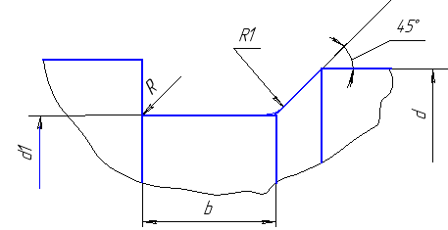

Сурет 68- Білік диаметрлеріне байланысты ойдым пішіні

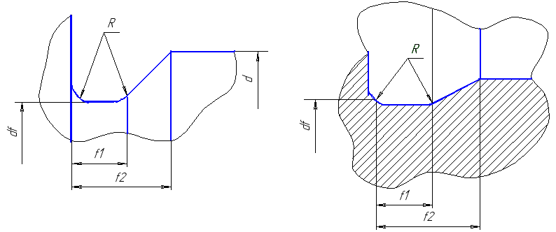

Сурет 69 – Қынамалардың пішіндері

Кесте 20 -Метрикалық бұранда ойдымдарының өлшемдері (сыртқы), мм
Бұранда адымы P | f₁ кейін |  | f₂ дейін |  | d_{f} | R≈0,5P
Бұранда адымы P | норм. | жіңішке | норм. | жіңішке | d_{f} | R≈0,5P
1  1,5  2  2,5  3 | 2,1  3,2  4,5  5,6  6,7 | 1,1  1,8  2,6  3,6  3,7 | 3,5  5,2  7,2  8,7  10,5 | 2,5  3,8  5,0  6,3  7,5 | d-1,6  d-2,3  d-3,0  d-3,6  d-4,4 | 0,5  0,75  1,0  1,25  1,5

4. Бұранданың қынамасы, бұранданың аяқ жағында орындалады және бұранда жону құралы шығуы үшін арналады.
Тетікте мұндай қынаманың болуы, оның жеке элементі ретінде кескінделуі қажет. Қынамалардың пішіндері және өлшемдері МЕСТ 10549-80 сәйкес. Ішкі және сыртқы метрикалық бұранда үшін ойдымдардың өлшемдері және метрикалық бұранданы ою кезіндегі бұранда жону құралының шығуы орындалуы үшін арналған ойдымдардың кескіндері берілген.

Кесте 21 – Метрикалық бұранда ойдымдарының өлшемдері (сыртқы), мм
Бұранда адымы P | f₁ кейін |  | f₂ дейін |  | d_{f} | R≈0,5P
Бұранда адымы P | норм. | жіңішке | норм. | жіңішке | d_{f} | R≈0,5P
1  1,5  2  2,5  3 | 2,1  3,2  4,5  5,6  6,7 | 1,1  1,8  2,6  3,6  3,7 | 3,5  5,2  7,2  8,7  10,5 | 2,5  3,8  5,0  6,3  7,5 | d-1,6  d-2,3  d-3,0  d-3,6  d-4,4 | 0,5  0,75  1,0  1,25  1,5

Кесте 22 – Метрикалық бұранда ойдымдарының өлшемдері (ішкі), мм
Бұранда адымы P | f₁ кейін |  | f₂ дейін |  | D_{f} | R≈0,5P
Бұранда адымы P | норм. | жіңішке | норм. | жіңішке | D_{f} | R≈0,5P
1  1,5  2  2,5  3 | 4,0  6,0  8,0  10,0  12,0 | 2,5  3,8  5,0  6,3  7,5 | 5,2  7,8  10,3  13,0  15,2 | 3,7  5,6  7,3  9,3  10,7 | d + 0,5  d + 0,5  d +0,5  d + 0,5  d +0,5 | 0,5  0,75  1,0  1,25  1,5

Тетікбөлшек орындалған сызбаға байланысты жасалынған кезде, сызбада өлшем қоюдың формальды ережесін білу кей кездері жеткіліксіз болады. Пішіннің барлық элементтерінің дұрыс орнығуы және де өлшемдерінің барлығы толығымен көрсетілген жағдайда да, егер де оны дайындауда технологиялық ерекшеліктері ескерілмесе тетікбөлшектің жарамсыздығына әкеліп соғады.
Бұйымның жасалу дәлдігі станоктың күйі және сапасына, құрал-жабдыққа, тетікбөлшектің бұйымына, өңдеу тәсіліне және т.б себептерге байланысты. Дәлдікті қамтамасыз ету мақсатында талаптың артуы тетікбөлшектің өзіндік бағасының артуына әкеліп соғады. Осыдан рұқсатталып қабылданған өлшемдерді тағайындау тетікбөлшектердің эксплуатациялық сапасының сақталуына кепіл береді және де бұл экономикалық тұрғыдан дәлелденген.
Рұқсатталған өлшем қою жүйесі арнайы техникалық пәндер курсында оқытылады. Қазіргі уақытқа рұқсатталған өлшем қою теориясынан шығатын ең негізгі ережені білу керек: өлшемдерді тұйықталған тізбекті түрде қою жіберілмейді.
Тұйықталған тізбек түрінде қойылған өлшем мағынасында бір түзудің бойында орналасқан өлшемдер деп түсінуге болмайды, яғни аралықсыз бірнеше өлшемнің бір бастан екінші басқа дейінгі қойылуы. Осыдан, әртүрлі деңгейде орналасқан жағдайда ғана өлшем тізбегі тұйық жиек бойынша орындалуы мүмкін 64-шы сурет, а). Кез келген тетікбөлшек жалпы жағдайда қандай да бір құрастырылған бірліктің қосылатын бөлшегі болып табылады, яғни ол басқа тетікбөлшекпен қатынасқа түсетіндіктен олардың ортақ элементі болады (жанасу беті, ортақ айналу осі). Бұдан жанасу беттерінің орналасуын анықтайтын өлшемдер, орындалу ыңғайлылығын және бақылауын есепке алатын конструктивті базадан алынып қойылады. Басқа өлшемдер технологиялық және өлшенілетін базадан алынады 71-шы сурет, б).

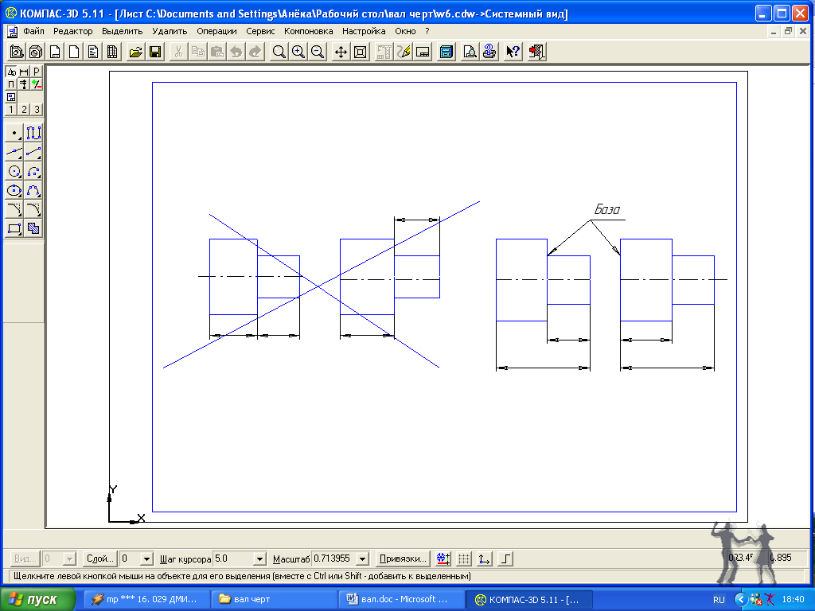

а) өлшем тізбегі тұйықталған б) тұйықталмаған өлшем тізбегі

Сурет 71

Нұсқа бойынша тапсырманы алғаннан кейін, ең алдымен біліктің технологиялық және конструктивтік ерекшеліктеріне сараптама жүргізуіміз қажет: білік қырларының өлшемі мен санын анықтау, ойық барын бекіту, ойдымдарға, шпонкалық ойықтарға, центрлік тесіктерге, бұрандалық бөліктерге, галтельдерге. Сараптама қорытындысы ретінде сызба туралы толық мағлұмат, яғни керекті кескіндердің орналасу орны, саны және өлшемі туралы, түрлер, тіліктер, қималар, шығару элементтері жайында біле аламыз.
а) кескінді сызба қағазында сызба алаңында біркелкі салынатындай қылып алады, бірақ та мұндай жағдайда кескін көлемін көрсету қажет. Біліктің негізгі кескіні, айналу осі сызбаның негізгі жазуына параллель болып орналасады.
Әр кескіннің жанынан қойылатын өлшем үшін орын қалуын қадағалап отыру қажет.
ә) өлшемдерін қою.
Қойылатын өлшем саны білік пішінін және орнығуын толығымен айқындайтындай болуы қажет
Өлшем қою кезінде мәліметтерге сүйену қажет.
б) беттердің кедір-бұдырлығының шартты кеңестерді қолдана отыра қою.
в) сызбаның негізгі жазуын толтыру. Негізгі жазудың сәйкес бөлімінде бұйымның материалын және осы стандарт материалдың нөмерін міндетті түрде көрсетуі қажет.
Орындау үлгісі 72-ші суретте көрсетілген.
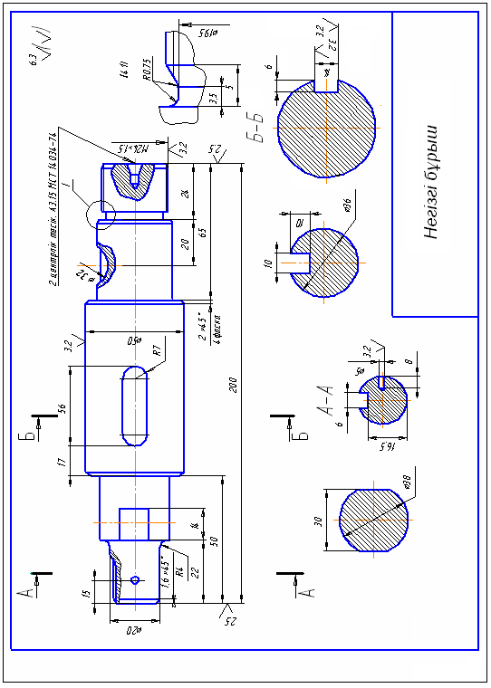

Сурет 72 – Білік тетікбөлшегінің жұмыс сызуы

